**INSTITUTO TECNOLÓGICO SUPERIOR GUAYAQUIL**



**CARRERA DE TECNOLOGÍA EN INFORMÁTICA CON MENCIÓN EN ANÁLISIS EN SISTEMAS**

**Desarrollo de herramienta digital en Android para apoyar en el proceso de enseñanza Inicial I de niños con Síndrome de Down en la Fundación FASINARM de la ciudad de Guayaquil**

**AUTORES:** KATIUSKA MONCADA MIÑAN

LUISA NIETO BRIONES

**TUTOR:** Ab. JORGE QUIROZMgi.

**MAYO 2018 – OCTUBRE 2019**

**INSTITUTO TECNOLÓGICO SUPERIOR GUAYAQUIL**



**TESIS PRESENTADA COMO REQUISITO PARA OPTAR POR EL TITULO DE TECNOLÓGA EN INFORMÁTICA CON MENCIÓN EN ANÁLISIS DE SISTEMAS**

**CARRERA DE TECNOLOGÍA EN INFORMÁTICA CON MENCIÓN EN ANÁLISIS EN SISTEMAS**

**Desarrollo de herramienta digital en Android para apoyar en el proceso de enseñanza Inicial I de niños con Síndrome de Down en la Fundación FASINARM de la ciudad de Guayaquil**

**AUTORES:** KATIUSKA MONCADA MIÑAN

LUISA NIETO BRIONES

**TUTOR:** Ab. JORGE QUIROZMgi

**MAYO 2018 – OCTUBRE 2019**

**INSTITUTO TECNOLÓGICO SUPERIOR GUAYAQUIL**

**ANÁLISIS EN SISTEMAS**



# **Renuncia de derechos de autor**

Por medio de la presente Katiuska Moncada Miñan con número de cédula 0927076141 y Luisa Nieto Briones con número de cédula 0953518008 certificamos, que los contenidos de trabajo desarrollados de titulación son de absoluta responsabilidad y propiedad de las personas mencionadas.

Cuyo título es “**Desarrollo de herramienta digital en Android para apoyar en el proceso de enseñanza Inicial I de niños con Síndrome de Down en la Fundación FASINARM de la ciudad de Guayaquil”**

**Derechos que renuncio a favor del Instituto Técnico Superior Guayaquil, para que haga uso de tal proyecto.**

----------------------------------- -----------------------------------

Katiuska Moncada Miñan Luisa Nieto Briones

C.C. 0927076141 C.C.0953518008

**INSTITUTO TECNOLÓGICO SUPERIOR GUAYAQUIL**

**ANÁLISIS EN SISTEMAS**

# **Dedicatoria**

A Dios por darme salud y haberme dado las fuerzas suficientes para llegar hasta este momento, logrando mis objetivos establecidos con amor, perseverancia y fe.

A mis padres, a mis abuelos y mis hermanas por apoyarme en todo hasta este momento, por lo consejos de lucha, valores y motivación. Mis padres por todo el sacrificio que están haciendo ellos para poder culminar mis metas en mis estudios, y a mi novio por ayudarme y ser esa voz de aliento de no renunciar y ser mi ayuda hasta mi culminación.

**Katiuska Moncada Miñan**

A Dios por haberme prestado vida y energías para lograr cumplir con mi mayor meta que es llegar a culminar esta etapa de mi vida.

A mis padres y a mi novio quienes fueron mi pilar fundamental, por su ánimo y apoyo constante, por haber seguido de cerca los pasos para llegar a estas instancias. Mi papá por ser quien con gran sacrificio y esfuerzo me ha apoyado en lo que he necesitado hasta ahora y a mi mamá por sus grandes consejos y motivación.

**Luisa María Nieto**

# **Agradecimiento**

El presente proyecto es el fuerzo dedicado por cada una de quienes lo conforman.

Agradeciendo sobre a Dios por la salud y las fuerzas para seguir con nuestros objetivos

Agradecimiento a nuestro Tutor Lcdo. Jorge Quiroz por la paciencia y ayuda en este proceso de titulación.

Nuestro agradecimiento a todas las personas que estuvieron ayudándonos en este momento de nuestras vidas familia, nuestras parejas y docentes para lograr nuestros objetivos y metas y así poder terminar nuestra carrera profesional.

A nuestra cor-revisora Ing. Mayra Aguirre por su apoyo y ayuda creyendo siempre en nosotras y brindarnos su conocimiento cuando más lo necesitábamos.

Un gran agradecimiento con la Fundación FASINARM, quienes con mucho cariño, colaboración, cooperación y amabilidad nos permitieron cumplir con este proyecto a cabalidad.

**INSTITUTO TECNOLÓGICO SUPERIOR GUAYAQUIL**

**ANÁLISIS EN SISTEMAS**



**“Desarrollo de herramienta digital en Android para apoyar en el proceso de enseñanza Inicial I de niños con Síndrome de Down en la Fundación FASINARM de la ciudad de Guayaquil”**

**Autores: Katiuska Jesenia Moncada Miñan**

**Luisa María Nieto Briones**

**Tutor: Abg. Jorge Quiroz**

# **Resumen**

La tecnología procura ser más segura y confortable la vida de las personas, cosa que se pude conseguir haciendo buen uso de ella. En el ámbito de la educación la tecnología también ha incursionado notablemente, proporcionando, sobre todo, nuevas herramientas para la enseñanza y el aprendizaje.

El sistema a implementar en este proyecto, se presenta como una herramienta para fortalecer las terapias de lenguaje que los niños con Síndrome de Down del nivel Inicial I de la fundación FASINARM de la ciudad de Guayaquil. Este proyecto consiste en desarrollar una aplicación móvil que facilite el proceso de aprendizaje a los niños con este problema.

La metodología a utilizar se basó cuantitativa, donde se realizaron encuestas y entrevistas para sondear la situación de la Fundación FASINARM, también se contó con la opinión de los padres de familia y los docentes. Tras el análisis correspondiente se concluyó con la implementación de la aplicación móvil en Tablet que será creada en App Inventor como nuestra plataforma para el desarrollo del sistema

**Palabras claves:** Tecnología, Síndrome de Down, App Inventor, Terapía

**INSTITUTO TECNOLÓGICO SUPERIOR GUAYAQUIL**

**ANÁLISIS EN SISTEMAS**



**“Desarrollo de herramienta digital en Android para apoyar en el proceso de enseñanza Inicial I de niños con Síndrome de Down en la Fundación FASINARM de la ciudad de Guayaquil”**

**Autores: Katiuska Jesenia Moncada Miñan**

**Luisa María Nieto Briones**

**Tutor: Lcdo. Jorge Quiroz**

# **Abstract**

Technology seeks to be safer and more comfortable in people's lives, which could be achieved by making good use of it. In the field of education, technology has also ventured significantly, providing, above all, new tools for teaching and learning.

The system to be implemented in this project is presented as a tool to strengthen language therapies that children with Down Syndrome of Initial Level I of the FASINARM Foundation of the city of Guayaquil. This project consists in developing a mobile application that facilitates the learning process for children with this problem.

The methodology to be used was quantitative based, where surveys and interviews were conducted to probe the situation of the FASINARM Foundation, also the opinion of parents and teachers. After the corresponding analysis, it was concluded with the implementation of the mobile application in Tablet that will be created in App Inventor as our system development platform.

**Keywords**: Technology, Down Syndrome, App Inventor, Therapy.

# **Tabla de contenido**

**Portada…………………………………………………………………………………………I**

**Contraportada………………………………………………………………………………... II**

Renuncia de derechos de autor III

Dedicatoria IV

Agradecimiento V

Resumen VI

Abstract VII

Tabla de contenido VIII

Índice de Ilustraciones XIII

Índice de Tablas XIV

Índice de Gráficos XV

Índice de Cuadro XVI

Introducción 1

Capítulo I 3

1.1. Antecedentes 3

1.1.1. Planteamiento del Problema 3

1.1.2. Formulación del Problema de Investigación 4

1.1.3. Objetivos 5

1.1.3.1. Objetivo General 5

1.1.3.2. Objetivos Específicos 5

1.2. Resultados Esperados 5

1.3. Justificación de la Investigación 5

1.4. Delimitación 7

Capítulo: II 9

2.1. Marco Teórico 9

2.2. Síndrome Down 9

2.3 Causas: 10

2.4. Desafíos de enseñar a personas con discapacidad. 10

2.5 Tecnologías de Información. 12

2.6. Marco Conceptual: 12

2.7. Marco Legal 14

Capítulo III 17

3.1. Diseño de la Investigación 17

3.2.1. Población 18

Encuesta realizada a los Padres de familia 21

Capítulo IV 27

4.1. Título de la Propuesta 27

4.2. Objetivo General 27

4.3. Objetivos Específicos 27

4.4. Descripción de la Propuesta 27

4.4.1. Diagrama de clases 28

4.4.2. Diagrama entidad-relación 29

4.5. Estrategia 30

4.6. Manual de Usuario 30

4.7. Cronograma 41

4.8. Análisis costo-beneficio 42

4.8.1. Análisis de costo 42

5. Conclusión 43

6. Recomendaciones 44

7.- Bibliografía 45

8. 49

A 49

N 49

E 49

X 49

O 49

S 49

Anexos 50

# **Índice de Ilustraciones**

*Ilustración 1 Todos somos UNO. Terapias alternativas y Síndrome de Down* 11

*Ilustración 2 Diagrama de clases* 28

*Ilustración 3 DIAGRAMA Entidad-Relación* 29

*Ilustración 4 Icono de aplicación* 30

*Ilustración 5 Página Principal* 30

*Ilustración 8 Ingreso al Menú* 32

*Ilustración10Módulo de colores* 33

*Ilustración 11 Icono de menú principal* 33

*Ilustración 12 Icono de salida* 33

*Ilustración 13 Icono Módulo Cuerpo Humano* 34

*Ilustración 14 Icono del Cuerpo Humano* 34

*Ilustración 15 Icono Menú principal* 35

*Ilustración 16 Icono de salida* 35

*Ilustración 17 Icono Módulo de frutas* 35

*Ilustración 18 Icono de las frutas* 36

*Ilustración 19 Icono de Menú principal* 36

*Ilustración 20 Icono de salida* 36

*Ilustración 21 Icono de Módulo de animales* 37

*Ilustración 22Icono de animales* 37

*Ilustración 23 Icono de Menú principal* 37

*Ilustración 24 Icono de salida* 38

*Ilustración 25 Icono de Módulo Figuras geométricas* 38

*Ilustración 26 Icono de Figuras geométricas* 39

*Ilustración 27 Icono Menú Principal* 39

*Ilustración 28 Icono de salida* 40

# **Índice de Tablas**

Tabla# 1: Población 18

Tabla# 2: Muestra 18

Tabla # 3 21

Tabla #4 22

Tabla#5 23

Tabla#6 24

Tabla#7 25

Tabla#8 26

# **Índice de Gráficos**

Gráfico# 1: Población 18

Gráfico #3 21

Gráfico #4 22

Gráfico#5 23

Gráfico# 6 24

Gráfico #7 25

Gráfico#8 26

# **Índice de Cuadro**

Cuadro#1 8

Cuadro#2 8

# **Introducción**

El presente trabajo de investigación aborda, las causas genéticas del Síndrome de Down como afecta al desarrollo y el aprendizaje de dichas personas. En Ecuador existen 7.457 personas con esta dificultad. El mayor porcentaje se encuentran en edades por debajo de los 25 años, donde, el 43% no ha recibido atención psicopedagógica. Según datos de la Misión Manuela Espejo, y el 99.06% no tiene vínculo laboral. (HORA, 2019)

Por otro lado, tomando como referencia España, existen 35.000 personas con Síndrome de Down mientras en Europa la cifra alcanza los 400.000 y en todo el mundo 8 millones con esta dificultad. (DIARIO, 2019)

La siguiente investigación gira en torno en ofrecer ayuda, y a cubrir la necesidad de mejorar el aprendizaje de los niños con Síndrome de Down, a través de la aplicación móvil que puede ser utilizada por la institución.

El objetivo general se centra en analizar en qué medida afecta la falta de un sistema Android como ayuda en el proceso de enseñanza y aprendizaje dentro de la Fundación FASINARM, que será especialmente utilizada por los niños, niñas y profesoras dentro de la Institución

Los objetivos específicos tenemos, Detectar las necesidades de Instituciones Públicas de los niños de Síndrome de Down, donde se va a identificar las causas de la falta de una herramienta o de un recurso tecnológico para poder evaluar los procesos de los niños con la finalidad de ver sus conocimientos adquiridos. La aplicación será un material de apoyo durante los procesos de terapias que se estén realizando en la fundación.

El estudio de la problemática de la investigación fecunda en el desarrollo de una aplicación móvil, para cubrir las necesidades tecnológicas que actualmente carecen dentro de la Fundación, por eso es el desarrollo de este dispositivo en Android que ayudara a tener mejores conocimientos en el avance de la educación de los niños. Esta aplicación será desarrollada en App Inventor que su lenguaje de programación es en Java que está formado en bloques lo que hace interactiva este sistema.

En el marco teórico, se redactan las bases teóricas, definiciones, antecedentes legales, los métodos e instrumentos de investigación de los términos básicos donde se determinan y describen las herramientas necesarias para el desarrollo de la aplicación.

El marco metodológico aplicado en el proyecto desarrollado, se presenta con interfaces aplicativas, utilizando diferentes caminos para obtener la información acerca del problema, los métodos de observación, los diagramas y los procesos que se describen, donde se identifican los requerimientos, análisis del sistema y aplicando las diferentes técnicas e instrumentos de recolección que comprenden la entrevista y las encuestas que se realizan para la determinación de la población y muestra.

El presente trabajo de investigación contribuye a obtener mejores resultados expuestos en el proyecto, donde se describen las necesidades tecnológicas como ayuda educativa en la formación académica de los niños de la Fundación FASINARM.

Esto será una prueba positiva para su avance de enseñanza y aprendizaje. Es donde la tecnología es una de las herramientas que nos permiten ayudar a los estudiantes a mantener mejor concentración y permitir que sus habilidades se desarrollen, con un pensamiento aún más crítico para una época con muchos cambios.

La propuesta investigativa está enfocada en el desarrollo de herramienta digital Android que será utilizada como instrumento educativo y de conocimiento innovador para los niños con Síndrome de Down de Inicial I, teniendo en cuenta las diferentes descripciones requeridas por la Fundación FASINARM.

# **Capítulo I**

# **Antecedentes**

La situación actual que podemos observar en la organización, es la falta de un software que sea utilizado en el desarrollo del aprendizaje y enseñanza de los pequeños de Inicial I de la Fundacion FASINARM, los materiales utilizados por las docentes son cartulinas didacticas con palabras o imágenes representativas que están diseñadas para sus clases diarias. Donde son utilizadas varias veces para que así los estudiantes vayan asimilando su significado y vocabulario lo que hace que se tome un tiempo estimado en el momento de que cada alumno observe y aprenda las palabras y acciones mostradas.

El nivel de Inicial I cuenta con dos aulas y cada una con sus respectivas terapistas donde nos indican que hasta el momento los alumnos de 1-3 años, no cuenta con un instrumento de tecnología, que les ayude en su enseñanza, tal así que hemos considerado que la creación de esta aplicación móvil sería de gran beneficio a las docentes en el momento de impartir sus conocimientos.

# **Planteamiento del Problema**

En la actualidad el Síndrome de Down es una de las causas genéticas que afecta en la falta de desarrollo de aprendizaje de dichas personas. Se debe a una dificultad con los cromosomas, que están situados en los genes de cada persona.

En Ecuador existen 7.457 de individuos con este problema. El mayor porcentaje se encuentran en edades de 25 años, del total un 43% no ha recibido un análisis psicológico. Según (HORA, 2019) datos de la Misión Manuela Espejo, nos muestra que el 99.06% no tienen ofertas laborales.

De las 458.505 personas con este problema, (43,83%) son mujeres y (56,16%) hombres. La tasa equivalente en el país mostrada es de 0.06 de su población, de las que corresponde a Manabí, Sucumbíos y Santo Domingo donde su mayor proporción es de un 0.09 por 100 de moradores, por lo que nos da un 0.03%.

Por ende, el gobierno está tratando de dar la atención necesaria para los individuos con dicho problema ya que antes o eran muy escasos los lugares encargados de dar la educación especial. En la Perla del Pacifico pese a que existen ciertas fundaciones o entidades que se encargan de este problema, no son suficientes para cubrir la demanda., estas instituciones no cuentan con los recursos tecnológicos apropiados para tratar esta causa como herramienta de ayuda para que los terapeutas y profesores las utilicen en proceso de sus pacientes.

Dentro de este proceso se pueden encontrar posibles causas o elementos que puedan dificultar el manejo de dicha aplicación:

* Falta o poca capacitación del manejo de aplicaciones móviles a los profesores y terapeutas.
* Dificultad financiera para adquirir dispositivos móviles (tabletas)

El uso de tecnología dentro de la Fundación FASINARM para el proceso de aprendizaje a los alumnos de 1-3 años puede ser una forma positiva de ayudar a las personas con esta dificultad.

# **1.1.2. Formulación del Problema de Investigación**

¿De qué manera influye la estimulación de sus habilidades y capacidades en los niños y niñas de Inicial I con Síndrome de Down?

# **1.1.3. Objetivos**

# **1.1.3.1. Objetivo General**

Analizar en qué medida afecta la falta de un material digital Android como ayuda tecnológica para el proceso de enseñanza en los estudiantes de la Fundación.

# **1.1.3.2. Objetivos Específicos**

* Detectar las necesidades de Instituciones Públicas de los chicos con Síndrome de Down.
* Identificar las causas de la falta de una herramienta o de un recurso tecnológico.
* Evaluar los procesos de los pequeños con la finalidad de ver sus conocimientos adquiridos.

# **1.2. Resultados Esperados**

El presente proyecto da una solución innovadora a la necesidad que tiene la Fundación FASINARM en el momento de impartir sus actividades de terapias. Lo que se quiere lograr es que la aplicación sea de gran adaptabilidad para niños de Inicial I que sea fácil y dinámica en el momento de manipularla y así relacionarla en sus clases potenciar sus habilidades y conocimientos, mostrando interés de usarla e interactuar. Por otro lado, sea de gran aceptación para los padres y sobre todo que las docentes sean de gran ayuda en sus clases les sirva de ayuda para la evolución educativa.

# **1.3. Justificación de la Investigación**

La investigación se centra en identificar los procesos y desarrollo de las terapias de aprendizaje apoyadas con la tecnología mediante aplicaciones móviles para dispositivos como las tabletas. Con el propósito que tienen los estudiantes con que reciban una estimulación adecuada dentro de su marco de enseñanza de una manera fácil y sencilla.

Por eso tratar que los pequeños con sus fortalezas y debilidades tengan el acceso a una educación adecuada, ya que el sistema educativo no se ajusta en satisfacer las necesidades de cierta población vulnerable.

La educación inclusiva es el medio que facilita la formación de los jóvenes, ayudando alcanzar metas que desean establecer para reducir la exclusión, porque así mismo todo ser humano puede estar incluido en la educación, participación y aprendizaje educativo teniendo una mejora en la calidad sobre la educación.

Por eso la investigación se centró en la observación del trabajo cuidado y desarrollo de las clases de Inicial I de la Fundacion FASINARM, para lograr que tengan un proceso de preparación de estudio, teniendo en cuenta sus diferentes habilidades, capacidades y destrezas demostrando que son niños y niñas dispuestos a enfrentarse a cambios en su ámbito y que pueden desenvolverse.

Es por eso que siempre se recomienda revisar metodologías actuales de conocimientos para dichos sujetos, así como escoger la mejor tecnología para construir una herramienta con innovación en Android. Por eso siempre se ve como la tecnología puede ayudar a estos individuos a vencer barreras, desarrollar sus competencias y sus habilidades.

Las herramientas tecnológicas facilitan la formación de los individuos con diferentes discapacidades, ya sea intelectual, motriz, visual o de cualquier otro tipo. Donde se busca potenciar el aprendizaje educativo.

Al plantear este problema se ha observado una serie de falencias que existen en los métodos de preparación de la enseñanza en los niños de Inicial I, donde son utilizados mecanismos didácticos manuales, por ejemplo tenemos el uso de cartulinas con diferentes imágenes que puedan ser reconocidas por los pequeños , este proceso puede ser automatizado a través de la utilización de un sistema digital el cual será una herramienta de ayuda para su estimulación y aprendizaje de los alumnos con este problema , pretendemos crear mediante nuestro proyecto una serie de secciones, las que se incluirán imágenes , sonidos , colores apoyando a los estudiantes en su proceso de desarrollo físico mental y psico motriz , con esto se logrará medir los conocimientos de los chicos dándonos una pauta para saber el avance y evolución de los mismos.

# **1.4. Delimitación**

En la aplicación móvil educativa para estudiantes de dicha discapacidad mencionada, se realizará dentro de las instalaciones, ya que esta Fundación es una institución privada que no se lucra con el cobro de terapias, sino más bien da servicio ayudando a padres y madres de bajos recursos económicos.

Este sistema mostrará los diferentes módulos que puedan acceder y las profesoras llevaran su control diario. La aplicación solo funcionará en Tablet donde será previamente instalada, donde la podrán descargar gratuitamente la herramienta digital.

**Campo:** Tecnológico

**Área:**  Educativo

**Aspecto:** Agilitar proceso de aprendizaje y enseñanza

**Contexto:** En una entidad privada

# **Cuadro#1**

**Es la representación de la variable dependiente y sus indicaciones**

|  |  |  |  |
| --- | --- | --- | --- |
| **Variable dependiente** | **Dimensión Conceptual** | **Dimensión Operacional** | **Indicadores** |
| Síndrome de Down | Es un cambio en la genética producido por cromosomas extra, que son estructuras que contienen el ADN, que no es otra cosa que una sustancia de material genético de los seres vivo. (Plus, Sindrome de down, 2019) | * Métodos  *Progreso | *Cuales son los métodos de enseñanza para los pequeños con discapacidad.  * Cual ha sido la mejoría mediante el uso de tecnología. |
| Aprendizaje | Es una adquisición de conocimientos y experiencia. (Raffino, 2018) | *Superación  *Etapas | *Como han sido las fases que se utilizaron en el aprendizaje  * Cual es el método utilizado con la aplicación |

# **Cuadro#2**

**Es la representación de la variable independiente y sus indicaciones**

|  |  |  |  |
| --- | --- | --- | --- |
| **Variable independiente** | **Dimensión Conceptual** | **Dimensión Operacional** | **Indicadores** |
| Herramienta digital | Son todos los recursos que contiene una computadora o un dispositivo como es el hardware y el software, que nos permites la interacción entre hombre y la tecnología. (Alegsa, 2016) | * Recurso  * Interacción | *Como son utilizados los diferentes recursos en los alumnos.  * De qué manera es utilizada la interacción con los dispositivos |
| Android | Es un sistema operativo utilizado en dispositivos electrónicos de pantallas táctiles. (Perez J. , 2017) | *Dispositivos  * Táctiles | * Cuales son las disposiciones para utilizar los dispositivos electrónicos  * Que indicaciones son dadas a los niños para la manipular pantallas táctiles |

# **Capítulo: II**

# **2.1. Marco Teórico**

# **2.2. Síndrome Down**

Es una enfermedad que afecta a su formación, la mayoría tienen una falla intelectual. De todas maneras, los pequeños pueden adquirir conocimientos, y son capaces de mostrar sus habilidades y destrezas en su diario vivir. Lo único que cambia es que su manera de captar los procesos es dependiendo del ritmo de cada uno, lo importante es que no se los compare con el resto de los individuos en las actividades normales ni con otros que padezcan el mismo síndrome. (Mary L. Gavin, 2012)

Los niños con esta discapacidad cognitiva-intelectual, conocido como Síndrome de Down, son personas que tienen deficiencia mental moderada, pero que tratan de incrementar sus destrezas iguales a los jóvenes normales.

Los síntomas varían de una persona a otra y pueden ir de leves a graves. Sin importar la gravedad del trastorno, los jóvenes con esta dificultad son reconocidos por tener una apariencia muy reconocida por la gente. (Mary L. Gavin, 2012)

Es un trastorno genético en él se presentan 47 cromosomas en su [cariotipo](https://cuidateplus.marca.com/reproduccion/embarazo/diccionario/cariotipo.html) en vez de 46. Hace que las diferentes anomalías físicas, mentales y sociales, se presenten con diferentes grados de gravedad. Lo que puede generar diversos problemas durante su desarrollo con miembro de una sociedad. (Mary L. Gavin, 2012)

Hoy en día existen tratamientos que, aunque no erradican este problema en su totalidad, sí permiten a la persona poder tener una vida independiente y productiva.

# **2.3 Causas:**

Las células humanas generalmente tienen 23 cromosomas. Un cromosoma de cada individuo proviene de su padre, el otro de su madre.

(Plus, Cuidate Plus, 2019) Esta dificultad es generada por la división en el cromosoma 21. Estas anomalías son una copia parcial o total del cromosoma 21. Este componente adicional es en el encargado de las tres variaciones genéticas que pueden causar el síndrome de Down.

# **2.4. Desafíos de enseñar a personas con discapacidad.**

“Los jóvenes con esta discapacidad hacen frente a un desafío globalizado” (ALVAREZ, 2016)

Los chicos con discapacidades tratan de incorporar en sus vidas métodos tecnológicos como parte de su integración de la sociedad. Las Tablet y los móviles, son dispositivos que ayudan a desarrollar sus capacidades junto al apoyo de sus familias, que resultan de granimportancia en el aprendizaje.

“Las discapacidades son el estatus socioeconómico que tiene una conmoción enorme en las oportunidades de formación de los niños”, dijo (Quentin Wodon & Masaru, 2017). El economista del Banco Mundial nos dice que “Se necesitan reformas para facilitar que los chicos con discapacidad puedan asistir a la escuela”.

El Banco Mundial (Mundial, 2018) , son los principales inversionistas en la inclusión de los niños con discapacidades a través de programas educativos y proyectos que puedan financiar su educación.

La educación de inclusión con niños síndrome de Down, son un desafío o más bien es un reto que cada vez se quiere concientizar en las familias y en las escuela y sociedad en general, ya que muchas veces son apartados de sus clases y de la gente que lo rodean. El aprendizaje que conlleva es un trabajo constante ya que requiere de mucha paciencia de parte de sus progenitores y concentración de parte de ellos. ejemplo:

**Nivel cognitivo:**

* modo de razonamiento diferente, sin lógica o cartesiano sino con un funcionamiento por analogía o evocación.
* falta de anticipación
* estado latente (lentitud) entre una pregunta o el paso a la acción/ejecución
* un déficit de la memoria auditiva inmediata
* capacidad de concentración y de atención reducida

**Nivel físico:**

* problemas de motricidad
* bajo tono muscular
* trastornos de motricidad de las manos

-

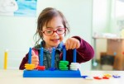

# ***Ilustración 1 Todos somos UNO. Terapias alternativas y Síndrome de Down***

**Fuente: (uno, 2014)**

# Ilustración 2 Diagrama de Clases Ilustración 3 Todos somos UNO. Terapias alternativas y Síndrome de Down

Fuente: (uno, 2014)

# Ilustración 4 Diagrama de Clases Ilustración 5 Todos somos UNO. Terapias alternativas y Síndrome de Down

Fuente: (uno, 2014)

# Ilustración 6 Diagrama de Clases Ilustración 7 Todos somos UNO. Terapias alternativas y Síndrome de Down

Fuente: (uno, 2014)

# Ilustración 8 Diagrama de ClasesIlustración 9 Todos somos UNO. Terapias alternativas y Síndrome de Down

Fuente: (uno, 2014)

# Ilustración 10 Diagrama de Clases Ilustración 11 Todos somos UNO. Terapias alternativas y Síndrome de Down

Fuente: (uno, 2014)

# Ilustración 12 Diagrama de Clases Ilustración 13 Todos somos UNO. Terapias alternativas y Síndrome de Down

Fuente: (uno, 2014)

# Ilustración 14 Diagrama de Clases Ilustración 15 Todos somos UNO. Terapias alternativas y Síndrome de Down

Fuente: (uno, 2014)

# Ilustración 16 Diagrama de ClasesIlustración 17 Todos somos UNO. Terapias alternativas y Síndrome de Down

Fuente: (uno, 2014)

# Ilustración 18 Diagrama de ClasesIlustración 19 Todos somos UNO. Terapias alternativas y Síndrome de Down

Fuente: (uno, 2014)

# Ilustración 20 Diagrama de ClasesIlustración 21 Todos somos UNO. Terapias alternativas y Síndrome de Down

Fuente: (uno, 2014)

# Ilustración 22 Diagrama de ClasesIlustración 23 Todos somos UNO. Terapias alternativas y Síndrome de Down

Fuente: (uno, 2014)

# Ilustración 24 Diagrama de ClasesIlustración 25 Todos somos UNO. Terapias alternativas y Síndrome de Down

Fuente: (uno, 2014)

# Ilustración 26 Diagrama de ClasesIlustración 27 Todos somos UNO. Terapias alternativas y Síndrome de Down

Fuente: (uno, 2014)

# Ilustración 28 Diagrama de ClasesIlustración 29 Todos somos UNO. Terapias alternativas y Síndrome de Down

Fuente: (uno, 2014)

# Ilustración 30 Diagrama de ClasesIlustración 31 Todos somos UNO. Terapias alternativas y Síndrome de Down

Fuente: (uno, 2014)

# Ilustración 32 Diagrama de Clases*Ilustración 33 Todos somos UNO. Terapias alternativas y Síndrome de Down*

Fuente: (uno, 2014)

# Ilustración 34 Diagrama de ClasesIlustración 35 Todos somos UNO. Terapias alternativas y Síndrome de Down

Fuente: (uno, 2014)

# Ilustración 36 Diagrama de ClasesIlustración 37 Todos somos UNO. Terapias alternativas y Síndrome de Down

Fuente: (uno, 2014)

# Ilustración 38 Diagrama de ClasesIlustración 39 Todos somos UNO. Terapias alternativas y Síndrome de Down

Fuente: (uno, 2014)

# Ilustración 40 Diagrama de ClasesIlustración 41 Todos somos UNO. Terapias alternativas y Síndrome de Down

Fuente: (uno, 2014)

# Ilustración 42 Diagrama de ClasesIlustración 43 Todos somos UNO. Terapias alternativas y Síndrome de Down

Fuente: (uno, 2014)

# Ilustración 44 Diagrama de ClasesIlustración 45 Todos somos UNO. Terapias alternativas y Síndrome de Down

Fuente: (uno, 2014)

# Ilustración 46 Diagrama de ClasesIlustración 47 Todos somos UNO. Terapias alternativas y Síndrome de Down

Fuente: (uno, 2014)

# Ilustración 48 Diagrama de ClasesIlustración 49 Todos somos UNO. Terapias alternativas y Síndrome de Down

Fuente: (uno, 2014)

# Ilustración 50 Diagrama de ClasesIlustración 51 Todos somos UNO. Terapias alternativas y Síndrome de Down

Fuente: (uno, 2014)

# Ilustración 52 Diagrama de ClasesIlustración 53 Todos somos UNO. Terapias alternativas y Síndrome de Down

Fuente: (uno, 2014)

# Ilustración 54 Diagrama de ClasesIlustración 55 Todos somos UNO. Terapias alternativas y Síndrome de Down

Fuente: (uno, 2014)

# Ilustración 56 Diagrama de ClasesIlustración 57 Todos somos UNO. Terapias alternativas y Síndrome de Down

Fuente: (uno, 2014)

# Ilustración 58 Diagrama de ClasesIlustración 59 Todos somos UNO. Terapias alternativas y Síndrome de Down

Fuente: (uno, 2014)

# Ilustración 60 Diagrama de ClasesIlustración 61 Todos somos UNO. Terapias alternativas y Síndrome de Down

Fuente: (uno, 2014)

# Ilustración 62 Diagrama de ClasesIlustración 63 Todos somos UNO. Terapias alternativas y Síndrome de Down

Fuente: (uno, 2014)

# 

# **2.5 Tecnologías de Información.**

**2.5.1. Tecnologías de Información para personas discapacitadas.**

El implemento de la tecnología de la información y de la comunicación (NTIC) por los sujetos que tienen este tipo de problema posibilita una mayor inserción educativa, laboral y social lo que hace que sea una mala mejora en su calidad de vida. También permite que se potencialicen aquellas habilidades que el sujeto posee, que se trabaje sobre las capacidades que las personas con necesidades especiales conservan y no sobre aquello de lo que carecen, que se abran nuevas posibilidades de diagnóstico, educación y capacitación que no podríamos lograr mediante la utilización de otros recursos.

“Las rampas digitales, herramientas indispensables para la verdadera inclusión”. (Cotignola, 2016)

Las rampas digitales son recursos que forman parte de la tecnología que permiten usar un software a todos los chicos indistintamente de su discapacidad.

**Características:**

* Abren un software comercial a los individuos con discapacidad para lograr evitar utilizar un software exclusivo.
* Utilizables en los sistemas operativos Windows y Linux
* Ofrecen que la computadora trabaje más lenta adaptándose a las necesidades del usuario.
* Permiten la visualización o audición de salida.

Por esto se muestran métodos de información y competencia digital, demostrando por la disposición de las diferentes habilidades en buscar, obtener, procesar y comunicar, en síntesis, transformarla en conocimiento neto.

# **2.6. Marco Conceptual:**

* **Wikinclusión:** es la fuente de conocimiento que ofrece un software de vídeos para facilitar la comunicación, así tengan o no discapacidad. (Montoya, 2019)
* **Wikinclusión Pequetic**: es un conjunto de juegos didácticos multimedia pensado para el alumnado de Infantil. (Pequetic, 2019)
* **App Inventor:** es un entorno de **desarrollo de software creado por Google** para la elaboración de aplicaciones destinadas al sistema operativo de Android. (SUM, 2019)
* **Android:** es un medio utilizado en teléfonos móviles, iOS, Symbian y BlackBerry. Está basado en Linux, un núcleo libre, gratuito y multiplataforma. (Nieto, 2011)
* **Base de datos** es la recopilación de datos que permiten seleccionar información almacenada sistemáticamente para su fácil uso. (Perez D. , 2007)
* **Emulator de Android:** es un software originalmente pensando para ejecutar programas de diversas índoles, en una plataforma o sistema operativo diferente al programa que se desea abrir o ejecutar. (Culturacion, 2018)
* **APK:** Android Aplication Package. Es un archivo que nos deja ejecutarlo en aplicaciones, con una extensión, que nos deja acceder en nuestro dispositivo sin necesidad de utilizar Play Store. (SAMSUNG, 2018)
* **Java:** es un lenguaje de programación que puede ser utilizado con cualquier tipo de programa. (ORACLE, 2018)
* **Bloques de programación:** Un lenguaje de programación colocado en bloques donde sus piezas contienen los códigos dependiendo el orden, estos contienen cuadros de texto para teclear los valores de las variables. donde se toman sus formas (Educatibot, 2018)

# **2.7. Marco Legal**

Toda persona tiene derechos y deberes que le permiten participar, poder integrarse en una sociedad y desarrollarse de manera plena en todo lo que conlleva la vida diaria como el desarrollo personal, recibir oportunidades educativas, sociales y laborales.

En todo procedimiento orientado a establecer la responsabilidad de un niño, niña o adolescente por un acto de indisciplina en un plantel educativo, se garantizará el derecho a la defensa de los jóvenes y sus representantes.

Cualquier forma de atentado sexual en los planteles educativos será puesta en conocimiento de el Agente Fiscal competente, para los efectos de la ley, sin perjuicio de las investigaciones y sanciones y orden administrativo que correspondan en el ámbito educativo.

**Art. 42.- Derecho a la educación de los niños, niñas y adolescentes con discapacidad.** ­

 Los niños, niñas y adolescentes con discapacidades tienen derecho a la inclusión en el sistemaeducativo, en la medida de su nivel de discapacidad. Todas las unidades educativas están  obligadas a recibirlos y a crear los apoyos y adaptaciones físicas, pedagógicas, de evaluación.

**Art. 43.- Derecho a la vida cultural.**

Los niños, niñas y adolescentes tienen derecho a participar libremente en todas las expresiones de la vida cultural. En el ejercicio de este derecho pueda acceder a cualquier espectáculo público que haya sido calificado como adecuado para su edad, por la autoridad competente.

Tal como lo expresa la constitución carta magna 2008, en su Sección sexta Personas con discapacidad que textualmente manifiesta:

**Art. 47.-** El Estado garantizará políticas de prevención de las discapacidades y, de manera conjunta con la sociedad y la familia, procurará la equiparación de oportunidades para las personas con discapacidad y su integración social. Se reconoce a las personas con discapacidad, los derechos a:

1. La atención especializada en las entidades públicas y privadas que presten servicios de salud para sus necesidades específicas, que incluirá la provisión de medicamentos de forma gratuita, en particular para aquellas personas que requieran tratamiento de por vida.
2. La rehabilitación integral y la asistencia permanente, que incluirán las correspondientes ayudas técnicas.
3. Rebajas en los servicios públicos y en servicios privados de transporte y espectáculos.
4. Exenciones en el régimen tributario.
5. El trabajo en condiciones de igualdad de oportunidades, que fomente sus capacidades y potencialidades, a través de políticas que permitan su incorporación en entidades públicas y privadas.
6. Una vivienda adecuada, con facilidades de acceso y condiciones necesarias para atender su discapacidad y para procurar el mayor grado de autonomía en su vida cotidiana. Las personas con discapacidad que no puedan ser atendidas por sus familiares durante el día, o que no tengan donde residir de forma permanente, dispondrán de centros de acogida para su albergue.
7. Una educación que desarrolle sus potencialidades y habilidades para su integración y participación en igualdad de condiciones. Se garantizará su educación dentro de la educación regular. Los planteles regulares incorporarán trato diferenciado y los de atención especial la educación especializada. Los establecimientos educativos cumplirán normas de accesibilidad para personas con discapacidad e implementarán un sistema de becas que responda a las condiciones económicas de este grupo.
8. La educación especializada para las personas con discapacidad intelectual y el fomento de sus capacidades mediante la creación de centros educativos y programas de enseñanza específicos.
9. La atención psicológica gratuita para las personas con discapacidad y sus familias, en particular en caso de discapacidad intelectual.
10. El acceso de manera adecuada a todos los bienes y servicios. Se eliminarán las barreras arquitectónicas.
11. El acceso a mecanismos, medios y formas alternativas de comunicación, entre ellos el lenguaje de señas para personas sordas, el oralismo y el sistema braille.

**Art. 48.- El Estado adoptará a favor de las personas con discapacidad medidas que aseguren:**

1. La inclusión social, mediante planes y programas estatales y privados coordinados, que fomenten su participación política, social, cultural, educativa y económica.
2. La obtención de créditos y rebajas o exoneraciones tributarias que les permita iniciar y mantener actividades productivas, y la obtención de becas de estudio en todos los niveles de educación.
3. El desarrollo de programas y políticas dirigidas a fomentar su esparcimiento y descanso.
4. La participación política, que asegurará su representación, de acuerdo con la ley.
5. El establecimiento de programas especializados para la atención integral de las personas con discapacidad severa y profunda, con el fin de alcanzar el máximo desarrollo de su personalidad, el fomento de su autonomía y la disminución de la dependencia.
6. El incentivo y apoyo para proyectos productivos a favor de los familiares de las personas con discapacidad severa.
7. La garantía del pleno ejercicio de los derechos de las personas con discapacidad. La ley sancionará el abandono de estas personas, y los actos que incurran en cualquier forma de abuso, trato inhumano o degradante y discriminación por razón de la discapacidad.

**Art. 49.-** Las personas y las familias que cuiden a personas con discapacidad que requieran atención permanente serán cubiertas por la Seguridad Social y recibirán capacitación periódica para mejorar la calidad de la atención.

# **Capítulo III**

# **3.1. Diseño de la Investigación**

Nuestra investigación se basará en la selección de los datos sobre las actividades que realizan los niños de Inicial I en sus terapias de lenguaje en la organización FASINARM, para lo cual nos basaremos en varios métodos de investigación tales como la observación directa, encuestas y entrevistas.

**3.1.1. Métodos de investigación**

El método deductivo hace referencia a todo lo general hasta lo privado, donde se pueden exponer las diferentes técnicas que son utilizadas para los pequeños para lograr el desarrollo de estimulación cognitiva temprana.

**3.1.2. Técnicas para la investigación**

**Técnica- Entrevista:** es utilizada para obtener datos de información para varias personas donde su opinión es de mucha importancia.

**Técnica- Observación:** consiste en observar los fenómenos y hechos para poder obtener cierta información y así registrarla.

**3.1.3. Tipos de Investigación**

**3.1.3.1. Investigación cuantitativa:**

Esta investigación será utilizada para la tabulación de los resultados que serán obtenidos de las encuestas y entrevistas realizadas a profesoras, padres y Directora Técnica encargada. Con la intención de conseguir los datos que precisen el trabajo realizado en esta institución.

**3.2. Población y Muestra**

# **3.2.1. Población**

En la entidad propuesta, dentro de los cursos de Inicial I se encuentra 5 niñas y 5 niños, 10 padres de familia y 2 docentes.

# **Tabla# 1: Población**

|  |  |  |
| --- | --- | --- |
| **Población** | **Número** | **Porcentaje** |
| Docentes | 2 | 20% |
| Padres | 10 | 40% |
| Niños | 10 | 40% |
| TOTAL | 22 | 100% |

**Elaborado por:** Katiuska Moncada- Luisa Nieto (2019)

# **Gráfico# 1: Población**

**Elaborado por:** Katiuska Moncada- Luisa Nieto (2019)

**3.2.2. Muestras**

# **Tabla# 2: Muestra**

|  |  |  |
| --- | --- | --- |
| **Extractó** | **Muestra** | **Instrumento** |
| Niños | 10 | ficha de observación |
| Docentes | 2 | entrevista |
| Padres de familia | 10 | encuesta |
| TOTAL | 22 |  |

**Elaborado por:** Katiuska Moncada- Luisa Nieto (2019)

**INSTITUTO TECNOLOGICO SUPERIOR GUAYAQUIL**

**ANALISIS DE SISTEMA**

**PROYECTO: DISEÑO DE UNA APLICACIÓN WEB DINAMICA DIRIGIDA A NIÑOS CON DISCAPACIDAD INTELECTUAL DE INICIAL I PARA REFORZAR SUS APREDIZAJES ADQUIRIDOS.**

**INTEGRANTES:**

* Katiuska Moncada Miñan
* Luisa Nieto Briones

**ENCUESTAS DIRIGIDA A PADRES DE FAMILIA**

**Fecha: _______________________________________________________**

**1.- ¿Cree usted como padre que es necesario un dispositivo tecnológico como una herramienta educativa para los niños con discapacidad intelectual?**

1. Muy de acuerdo
2. Algo de acuerdo
3. Ni de acuerdo Ni en desacuerdo
4. Algo en desacuerdo
5. Muy desacuerdo

**2.- ¿Que dispositivo tecnológico utiliza su hijo en el hogar?**

a) Teléfono móvil

b) Computadora

c) Tablet

**3.- ¿Cuantas horas diarias hace usa del internet?**

1. 2 horas
2. 1 hora
3. 45 minutos
4. 30 minutos

**4. Su hijo(a) utiliza algún dispositivo móvil?**

a) Tablet

b) Computadora

c) Teléfono móvil

**5.- ¿Conoce usted alguna aplicación web educativa?**

1. Muy de acuerdo
2. Algo de acuerdo
3. Ni de acuerdo Ni en desacuerdo
4. Algo en desacuerdo
5. Muy desacuerdo

**6.- Está de acuerdo que se debería desarrollar una aplicación web dinámica con la finalidad que está dirigida a los niños con discapacidad de inicial uno.**

1. Muy de acuerdo
2. Algo de acuerdo
3. Ni de acuerdo Ni en desacuerdo
4. Algo en desacuerdo
5. Muy desacuerdo

# **Encuesta realizada a los Padres de familia**

**1.- Cree usted como padre que es necesario un dispositivo tecnológico como una herramienta educativa para los niños con discapacidad intelectual?**

# **Tabla # 3**

|  |  |  |  |  |
| --- | --- | --- | --- | --- |
| **Alternativas** | **F** | **%** | **Fa** | **% a** |
| **Muy de acuerdo** | 5 | 50% | 0,5 | 50% |
| **Algo de Acuerdo** | 3 | 30% | 0,3 | 30% |
| **Ni de acuerdo NI en desacuerdo** | 2 | 20% | 0,2 | 20% |
| **Algo en desacuerdo** | 0 |  |  |  |
| **Muy desacuerdo** | 0 |  |  |  |
| **Total** | 10 | 100% |  |  |

**Elaborado por: Katiuska Moncada, Luisa Nieto**

**Fuente: Padres de Familia**

# **Gráfico #3**

**Elaborado por: Katiuska Moncada, Luisa Nieto**

**Fuente: Padres de Familia**

**Análisis:**

Con la encuesta realizada a los padres de familia se observa que el 91% está muy de acuerdo en la utilización de dicho dispositivo como método educativo ya que el 9% nos dice que esta algo de acuerdo con la creación de la aplicación.

**2.- Que dispositivos tecnológicos utiliza en su hogar**

# **Tabla #4**

|  |  |  |  |  |
| --- | --- | --- | --- | --- |
| **Alternativas** | **F** | **%** | **Fa** | **% a** |
| **Teléfono Móvil** | 6 | 60% | 0,6 | 60% |
| **Computadora** | 2 | 20% | 0,2 | 20% |
| **Tablet** | 2 | 20% | 0,2 | 20% |
| **Total** | 10 | 100% |  |  |

**Elaborado por: Katiuska Moncada, Luisa Nieto**

**Fuente: Padres de Familia**

# **Gráfico #4**

**Elaborado por: Katiuska Moncada, Luisa Nieto**

**Fuente: Padres de Familia**

**Análisis:**

En la encuesta realizada, los dispositivos utilizados en el hogar por los progenitores, se observa que el 60% utiliza teléfono móvil, el 20% computadora y el otro 20% Tablet

**3.-Cuantas horas diarias calcula hace uso del internet?**

# **Tabla#5**

|  |  |  |  |  |
| --- | --- | --- | --- | --- |
| **Alternativas** | **F** | **%** | **Fa** | **% a** |
| **2 horas** | 6 | 60% | 0,6 | 60% |
| **1 hora** | 3 | 30% | 0,3 | 30% |
| **45 minutos** | 1 | 10% | 0,1 | 10% |
| **30 minutos** | 0 |  |  |  |
| **Total** | 10 | 100% |  |  |

**Fuentes de Autores: Katiuska Moncada, Luisa Nieto**

**Fuente: Padres de familia**

# **Gráfico#5**

**Elaborado por: Katiuska Moncada, Luisa Nieto**

**Fuentes: Padres de familia.**

**Análisis:**

De acuerdo con la encuesta realizada a los padres de familia las horas utilizadas en internet, se observa que el 60% son 2horas, el 30% en 1 hora y el otro 10% en 45 minutos.

**4.- Su hijo(a) utiliza algún un dispositivo móvil?**

# **Tabla#6**

|  |  |  |  |  |
| --- | --- | --- | --- | --- |
| **Alternativas** | **F** | **%** | **Fa** | **% a** |
| **Tablet** | 2 | 20% | 0,2 | 20% |
| **Computadora** | 3 | 30% | 0,3 | 30% |
| **Teléfono Móvil** | 5 | 50% | 0,5 | 50% |
| **Total** | 10 | 100% |  |  |

**Elaborado por: Katiuska Moncada, Luisa Nieto**

**Fuente: Padres de familia**

# **Gráfico# 6**

**Elaborado por: Katiuska Moncada, Luisa Nieto**

**Fuente: Padres de familia.**

**Análisis:**

Según la encuesta realizada a los padres se observó que el 50% utiliza teléfono móvil el 30% computadora y el 20% Tablet.

**5.- Conoce usted alguna aplicación web educativa?**

# **Tabla#7**

|  |  |  |  |  |
| --- | --- | --- | --- | --- |
| **Alternativas** | **F** | **%** | **Fa** | **% a** |
| **Muy de acuerdo** | 0 | 0% | 0 | 0% |
| **Algo de Acuerdo** | 7 | 70% | 0,7 | 70% |
| **Ni de acuerdo NI en desacuerdo** | 3 | 30% | 0,3 | 30% |
| **Algo en desacuerdo** | 0 |  |  |  |
| **Muy desacuerdo** | 0 |  |  |  |
| **Total** | 10 | 100% |  |  |

**Elaborado por: Katiuska Moncada, Luisa Nieto.**

**Fuente: Padres de familia.**

# **Gráfico #7**

**Elaborado por: Katiuska Moncada, Luisa Nieto**

**Fuente: Padres de familia Moncada.**

**Análisis:**

Con esta encuesta realizada a los padres de familia se observó que el 70% esta algo de acuerdo con la aplicación educativa mientras que el 30% no está ni de acuerdo ni en desacuerdo.

**6.- ¿Está de acuerdo, que se debería desarrollar una aplicación web dinámica, con la finalidad de estar dirigida a los niños con discapacidad de Inicial I?**

# **Tabla#8**

|  |  |  |  |  |
| --- | --- | --- | --- | --- |
| **Alternativas** | **F** | **%** | **Fa** | **% a** |
| **Muy de acuerdo** | 5 | 50% | 0,5 | 50% |
| **Algo de Acuerdo** | 3 | 30% | 0,3 | 30% |
| **Ni de acuerdo NI en desacuerdo** | 2 | 20% | 0,2 | 20% |
| **Algo en desacuerdo** | 0 |  |  |  |
| **Muy desacuerdo** | 0 |  |  |  |
| **Total** | 10 | 100% |  |  |

**Elaborado por: Katiuska Moncada, Luisa Nieto**

**Fuente: Padres de familia.**

# **Gráfico#8**

**Elaborado por: Katiuska Moncada, Luisa Nieto**

**Fuente: Padres de familia.**

**Análisis:**

La encuesta realizada a los progenitores, se observó que el 50% está muy de acuerdo en la aplicación educativa mientras que el 30% algo de acuerdo, 20% ni de acuerdo ni en desacuerdo.

# **Capítulo IV**

# **4.1. Título de la Propuesta**

Diseño y ejecución de una aplicación móvil para fortalecer los conocimientos de lenguaje adquiridos en los alumnos con Síndrome de Down de la Fundación FASINARM.

# **4.2. Objetivo General**

Desarrollar una aplicación móvil Android para la evolución del aprendizaje Inicial I de los estudiantes con Síndrome de Down de la Fundación FASINARM en Guayaquil.

# **4.3. Objetivos Específicos**

* Analizar el proceso actual de enseñanza en la Organización.
* Identificar el sistema web que se va utilizar para la programación digital.
* Crear una aplicación como método de ayuda en la terapia aprendizaje de los pequeños.

# **4.4. Descripción de la Propuesta**

El presente proyecto tiene como finalidad este sistema en Android, como método de aprendizaje para los jóvenes de dicha discapacidad mencionada.

Actualmente, con los avances que se ha tenido en la tecnología se puede lograr muchas variaciones en sus formas de enseñanza de los alumnos por medio de diferentes dispositivos móviles como la Tablet, móviles, computadoras, etc.

Esta propuesta se realizará para la Fundación FASINARM, que está ubicada en Cdla. Kennedy norte, Av. Miguel H Alcívar y AV. Luis Orrantia, que tiene como fin aportar y reforzar los conocimientos que ya son adquiridos mediante sus profesoras y terapistas respectivos.

La aplicación funcionara en una Tablet, por otro lado, la comunidad educativa necesitara conexión a internet con el propósito de descargar la app e instalarlas en sus dispositivos móviles y que esta pueda ser utilizada en sus hogares como una aplicación local. Esta aplicación estará formada por un menú la cual estará dividida en los siguientes módulos: vocales, animales, frutas, partes del cuerpo y casa.

Con la creación de este aplicativo para la Fundación FASINARM, se quiere dar un apoyo y refuerzo a los conocimientos que tienen ya adquiridos y así poder evaluarlos y que sigan al nivel siguiente.

Según las encuestas realizadas la aplicación sería una herramienta educativa de apoyo en los niños y niñas ayudara a consolidar su aprendizaje para dar mejores beneficios en su educación y que puedan avanzar tecnológicamente.

# **4.4.1. Diagrama de clases**

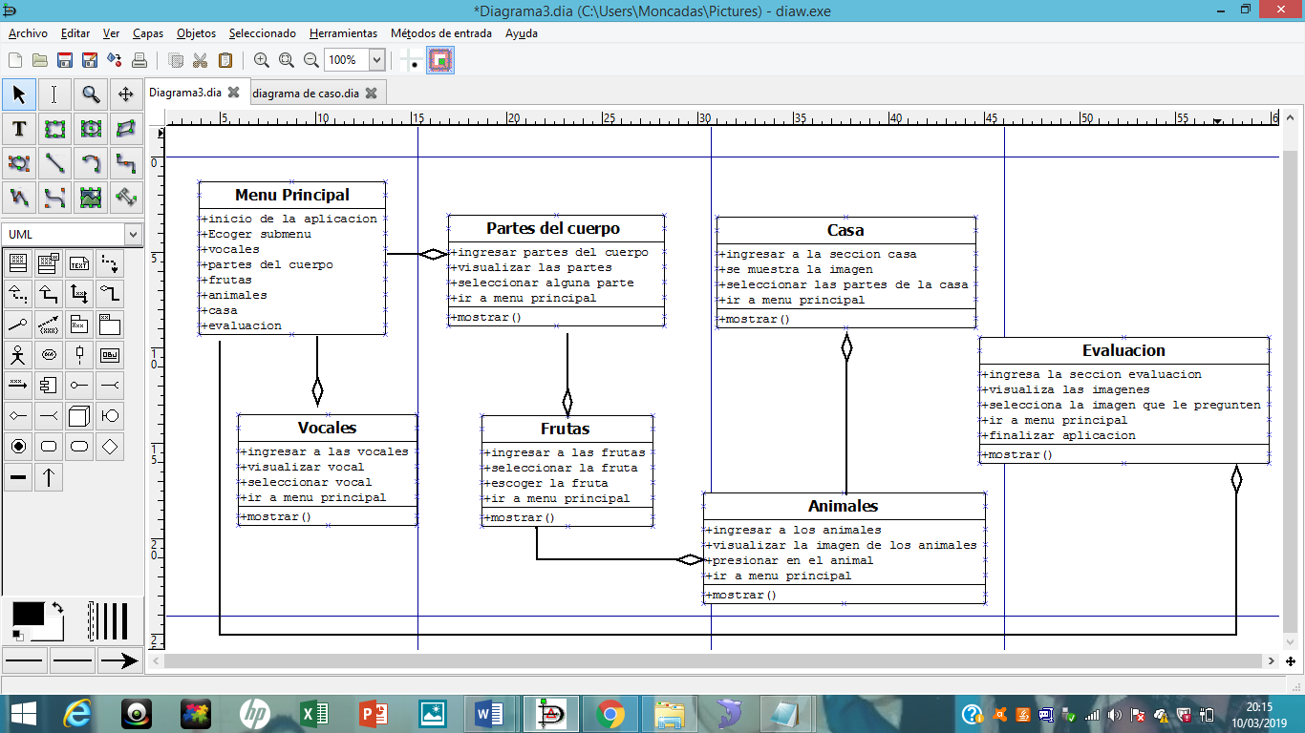

# *Ilustración 2 Diagrama de clases*

***Fuente: Moncada Katiuska, Nieto Luisa***

# Fuente: Moncada Katiuska, Luisa Nieto

# **4.4.2. Diagrama entidad-relación**

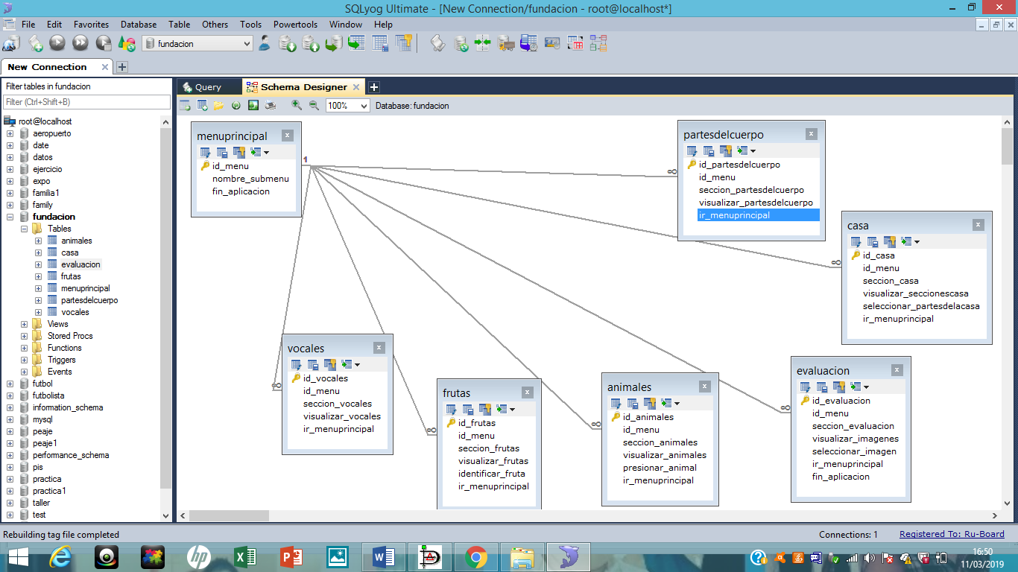

# ***Ilustración 3 DIAGRAMA Entidad-Relación***

***Fuente: Moncada Katiuska, Nieto Luisa***

# **4.5. Estrategia**

La estrategia que se pondría en marcha para que los niños utilicen o se vayan relacionando más con la aplicación, es que sea motivacional y dinámico en el momento de mostrar las imágenes se escuchen los sonidos eso hará llamar la atención de los más pequeños en el momento de interactuar con el sistema, cuando vayan descubriendo los diferentes módulos y por simplicidad en el momento de la manipulación sea correcta y que no tengan ningún problema en su uso.

# **4.6. Manual de Usuario**

**¿Cómo acceder a la aplicación?**

Para iniciar debemos ingresar en el icono de la aplicación.

<http://ai2.appinventor.mit.edu/>

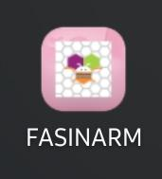

# ***Ilustración 4 Icono de aplicación***

Una vez ingresada al icono de aplicación se encontrará la Página Principal

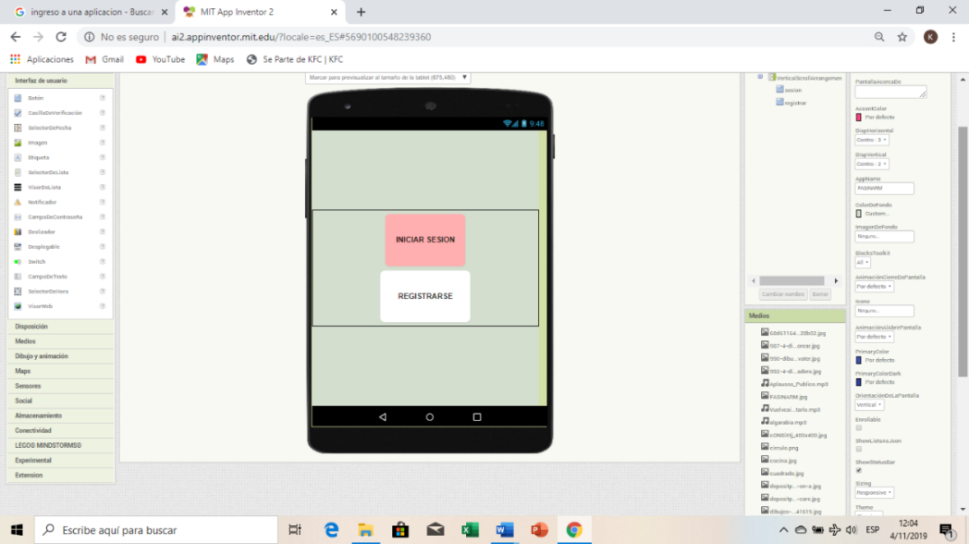

# ***Ilustración 5 Página Principal***

**¿Cómo se registra el usuario?**

Para registrarse en la cuenta se dirige al icono de registro de la página principal.

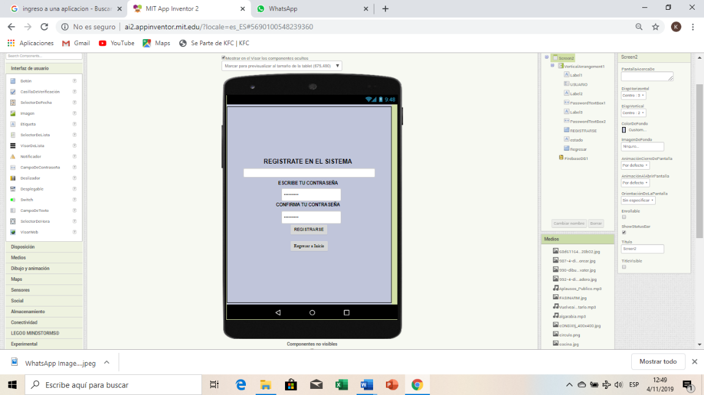

**Ilustración 6 Registro de usuario**

Una vez el usuario se registra puede ingresar sesión para saber que ya está registrado

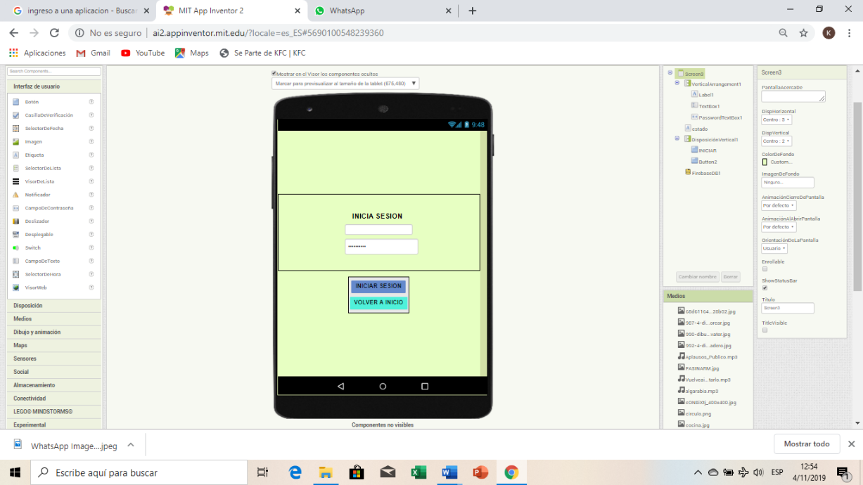

**Ilustración 7 Inicio de sesión**

**¿Ingreso a la aplicación?**

Cuando ingrese a la aplicación se encontrará un menú, donde se encontrarán los diferentes módulos: colores, partes del cuerpo, frutas, animales, casa y figuras geométricas. Donde pueden escoger la opción que desee.

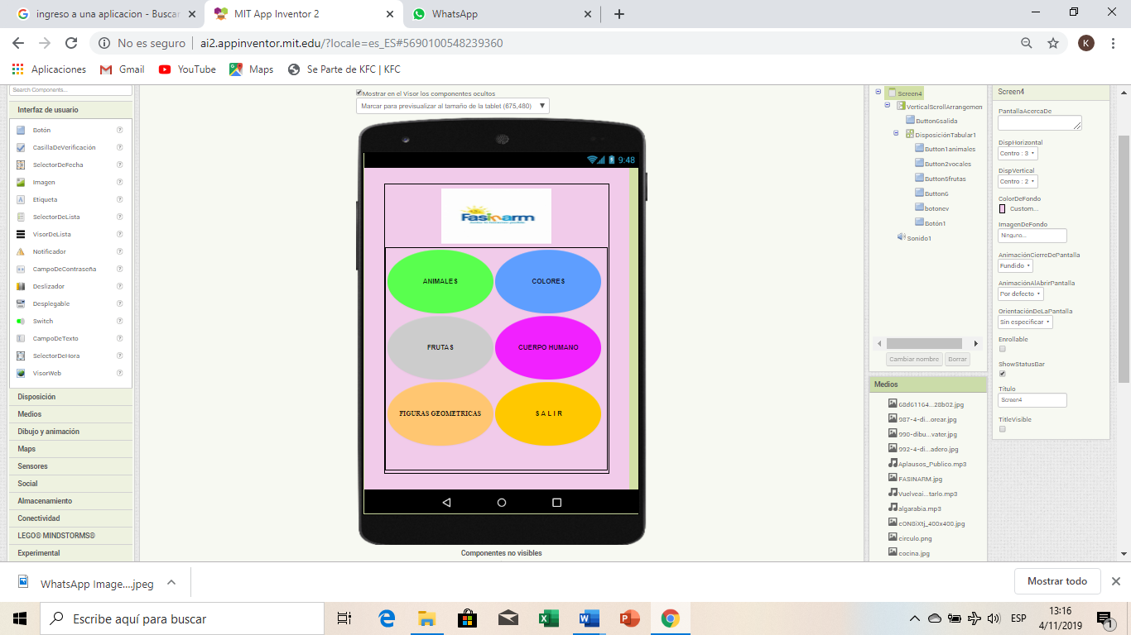

# ***Ilustración 8 Ingreso al Menú***

**¿Ingreso a los módulos?**

El usuario ingresara al módulo que requiera por ejemplos el de las vocales, deberá hacer clic en el recuadro de la imagen que está debidamente identificado y inmediatamente se visualizaran las vocales.



**Ilustración 9 Ingreso a las opciones de la aplicación**

**Módulo Colores:**

Cuando ingresa se pueden visualizar los colores para identificarlo se hacen unas preguntas, si esta correcta se escuchará un audio de aceptación por lo contrario será de error.

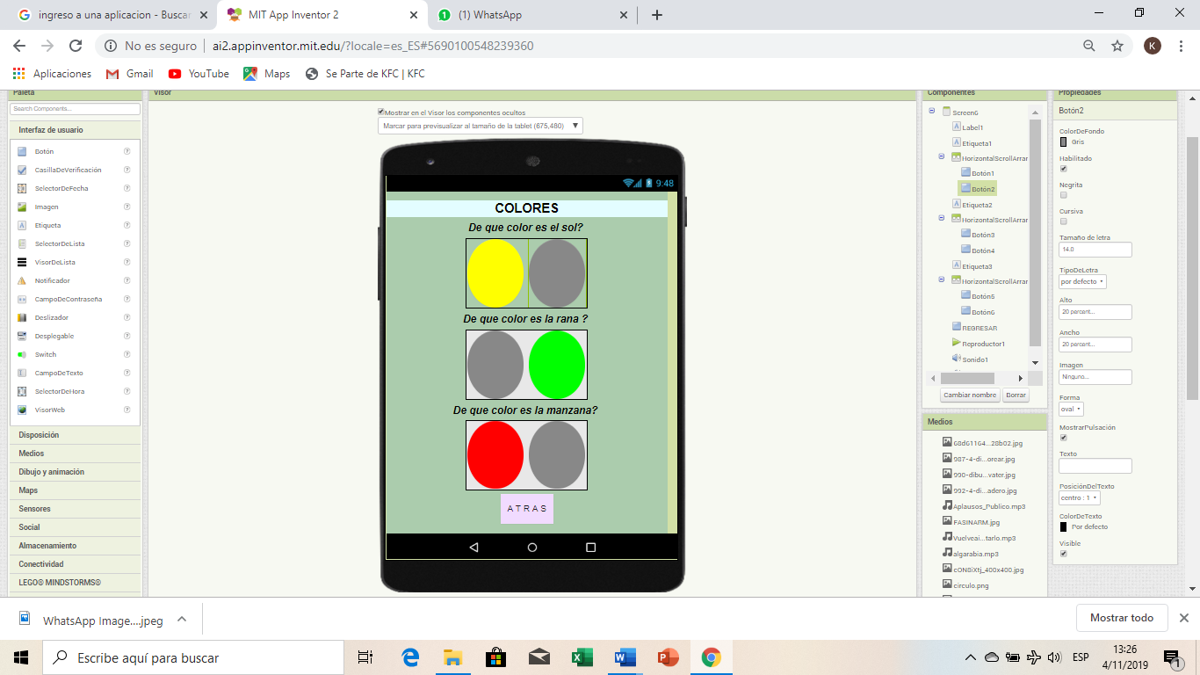

# ***Ilustración10Módulo de colores***

Si es terminada la actividad el usuario podrá regresar al menú principal dándole al icono, para poder escoger otras opciones de los módulos.



# ***Ilustración 11 Icono de menú principal***

Pero si el pequeño desea dirigirse a otra sección encontrará el botón de salir y saldrá totalmente de la aplicación.



# ***Ilustración 12 Icono de salida***

**Modulo Cuerpo Humano:**

Si desea ingresar al módulo de las partes del cuerpo, deberá presionar en el recuadro de la imagen que está debidamente identificado.

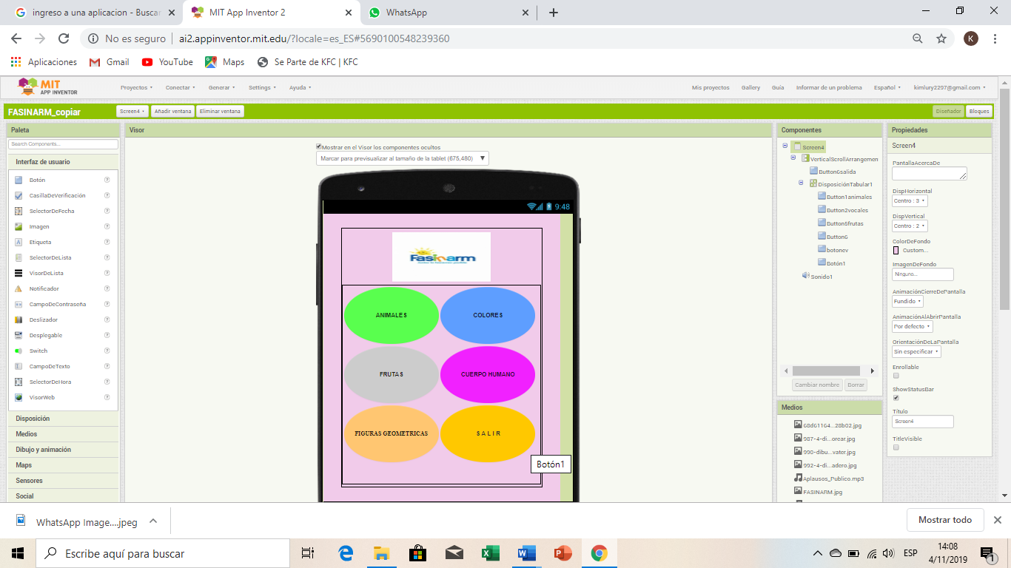

# ***Ilustración 13 Icono Módulo Cuerpo Humano***

Selecciona la opción correcta correspondiente a la pregunta, si acierta saldrá el sonido de aceptación caso contrario saldrá error.

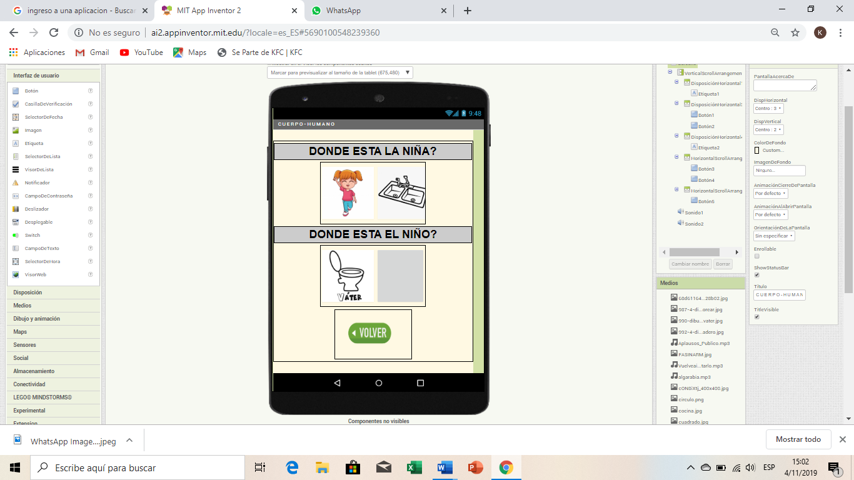

# ***Ilustración 14 Icono del Cuerpo Humano***

Cuando finalice la actividad el usuario podrá regresar al menú principal para poder escoger otras opciones de los módulos.



# ***Ilustración 15 Icono Menú principal***

Pero si quiere proceder a otro lugar encontrará el botón de salir haciendo clic y saldrá totalmente de la aplicación.



# ***Ilustración 16 Icono de salida***

**Modulo Frutas:**

Si escoge el módulo frutas deberá hacer clic en el recuadro de la imagen que está debidamente identificado y se visualizaran las frutas.

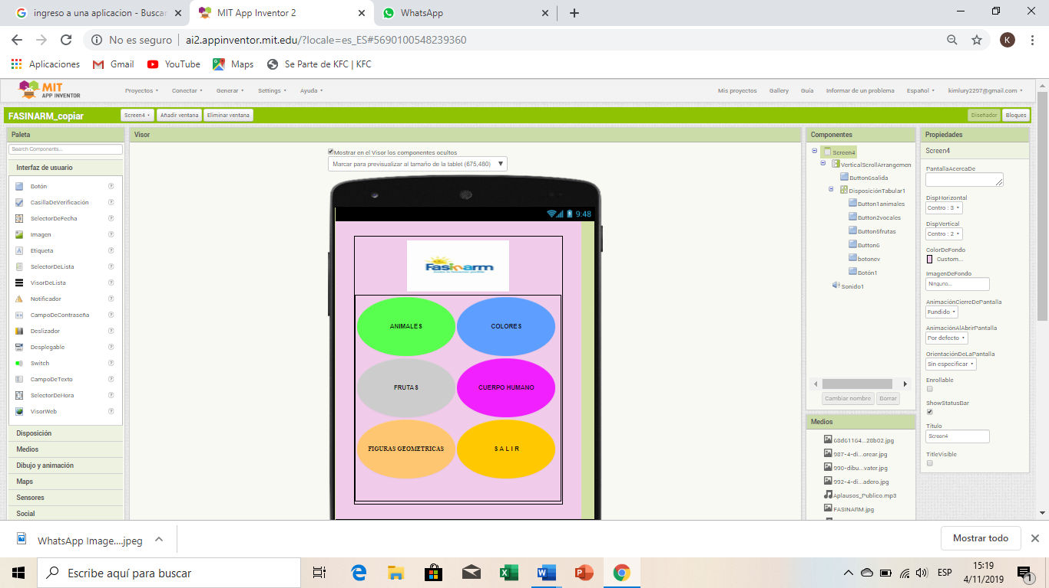

# ***Ilustración 17 Icono Módulo de frutas***

Selecciona la opción correcta dependiendo la instrucción dada, si acierta saldrá el sonido de excelente sino se escuchará el error.

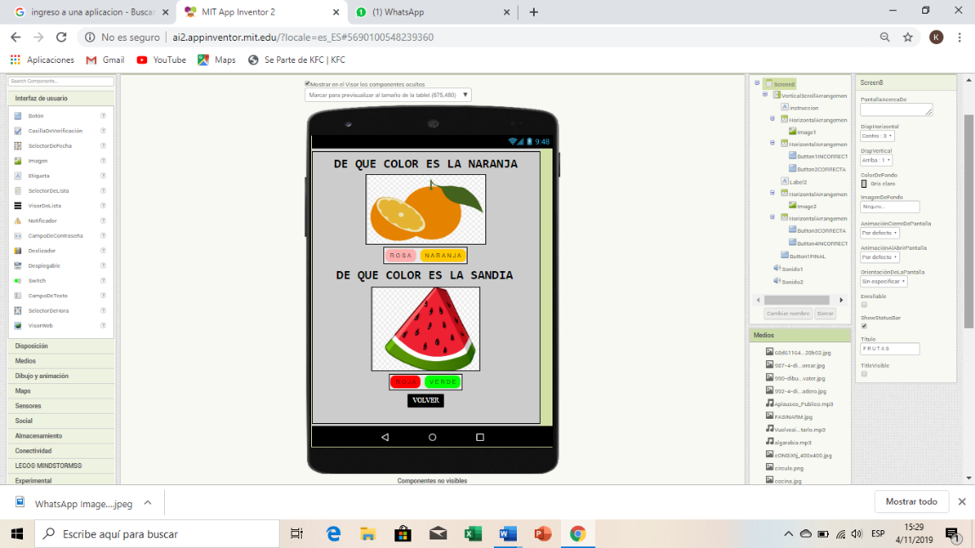

# ***Ilustración 18 Icono de las frutas***

Cuando la actividad esté finalizada el usuario podrá regresar al menú principal para poder escoger otras opciones de los módulos.



# 

# ***Ilustración 19 Icono de Menú principal***

Cuando desee regresar a otra opción, encontrará el botón de salir haciendo clic y saldrá totalmente de la aplicación.



# ***Ilustración 20 Icono de salida***

**Modulo Animales:**

Si desea ingresar al módulo de los animales de las deberá presionar en el recuadro de la imagen que está debidamente identificado e inmediatamente se visualizaran los animales.

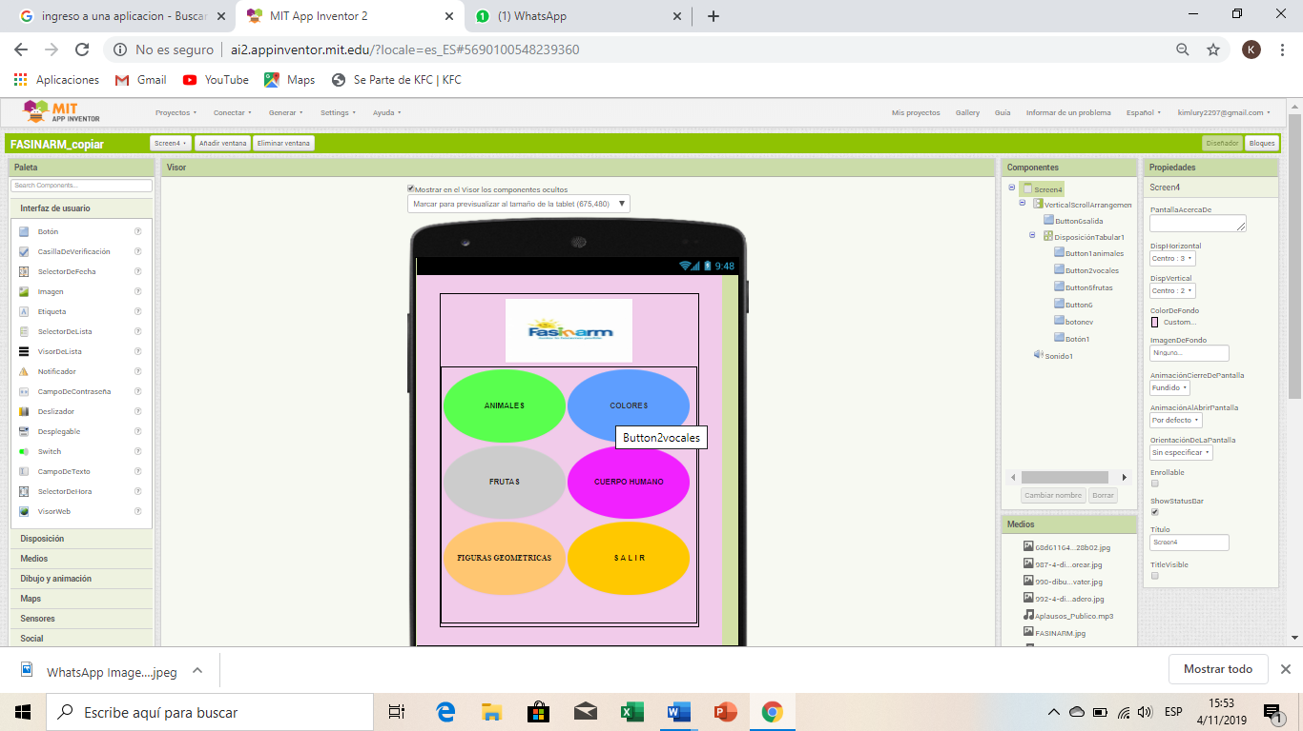

# ***Ilustración 21 Icono de Módulo de animales***

Para escuchar la pronunciación de cada animal uno deberá hacer clic en cada imagen deseada y escuchará el audio.

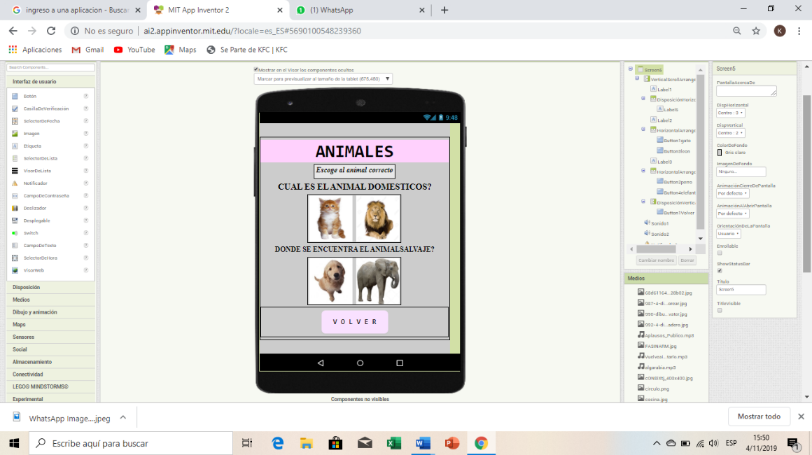

# ***Ilustración 22Icono de animales***

La actividad si está finalizada el usuario podrá regresar al menú principal para poder escoger otras opciones de los módulos.



# ***Ilustración 23 Icono de Menú principal***

Pero si quiere volver a su origen, encontrará el botón de salir haciendo clic y saldrá totalmente de la aplicación.



# ***Ilustración 24 Icono de salida***

**Modulo Figuras geométricas:**

Si quiere ingresar al módulo de figuras geométricas se les deberá hacer clic en el recuadro de la imagen que está debidamente identificado e inmediatamente se visualizaran las figuras.

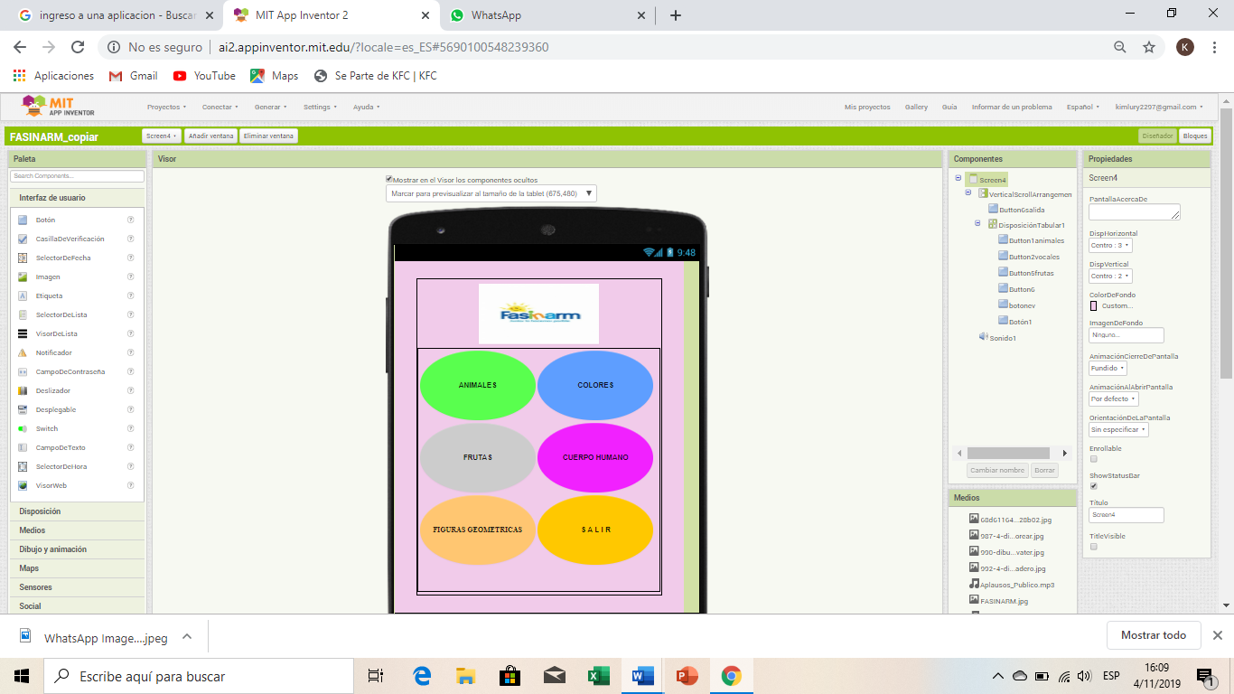

# ***Ilustración 25 Icono de Módulo Figuras geométricas***

Si quiere escoger una opción deberá ser debidamente señala dependiendo la pregunta, si es debidamente señalada saldrá correcto sino sonará el error.

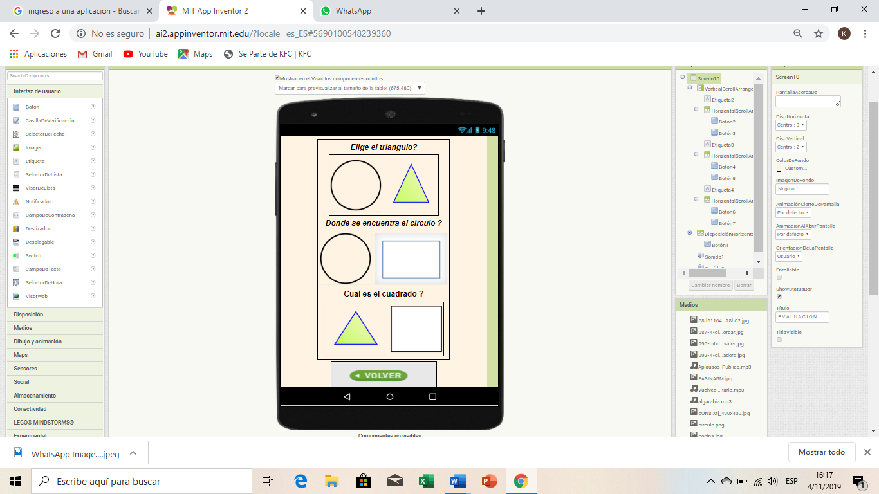

# ***Ilustración 26 Icono de Figuras geométricas***

Si prefiere terminar la actividad el usuario podrá regresar al menú principal para poder escoger otras opciones de los módulos.



# ***Ilustración 27 Icono Menú Principal***

Pero si quiere irse, encontrará el botón de salir haciendo clic y saldrá totalmente de la aplicación.



# ***Ilustración 28 Icono de salida***

# **4.7. Cronograma**

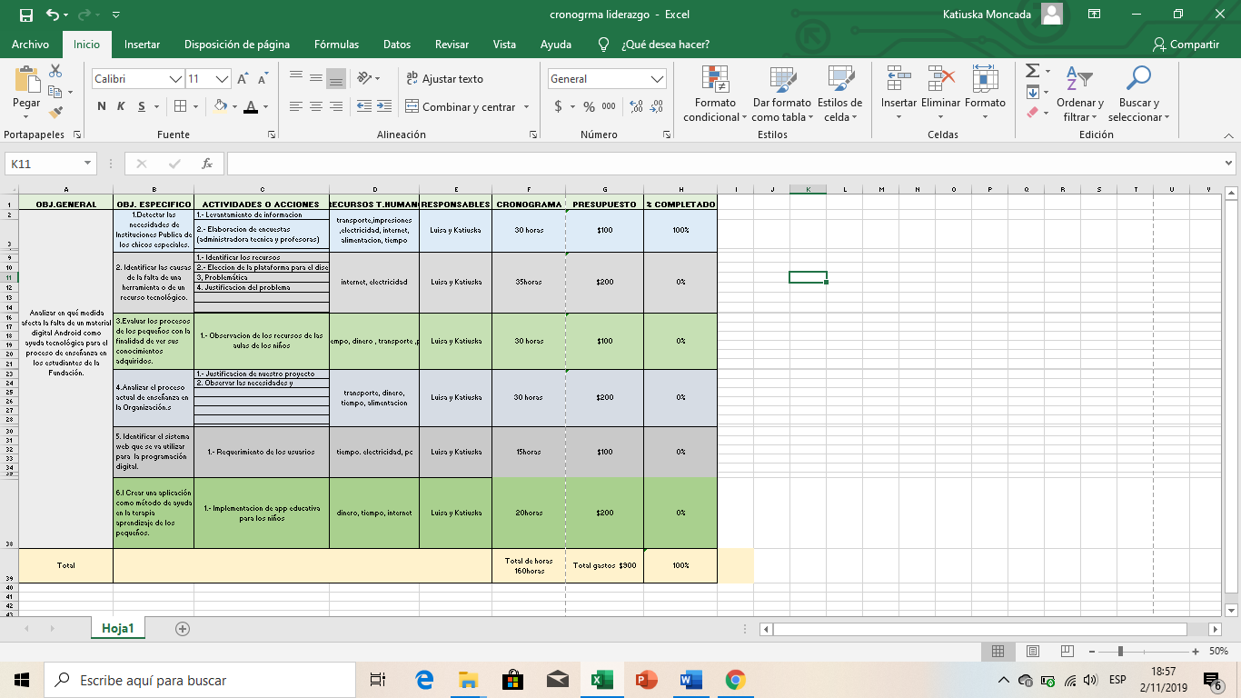

# **4.8. Análisis costo-beneficio**

El beneficio de esta aplicación móvil es darles a los chicos con este impedimento la manera de poder manipular un diferente enfoque en su aprendizaje y así desarrollar sus habilidades, aumentando su seguridad y su confianza, mediante la interactividad con el simple hecho del ingreso del usuario al sistema. Así también será de gran ayuda para las docentes de la Fundación que sería interactuar con los estudiantes mediante la aplicación, por otro lado, sería de gran utilidad a los padres para en sus hogares seguir con el aprendizaje.

El acceso a la aplicación, se encuentra disponible dentro de la Organización FASINARM, donde se les ofrecerá información especializada del aprendizaje de cada estudiante para desarrollar todos sus conocimientos y así potencializarlos y adaptar sus habilidades en su educación.

# **4.8.1. Análisis de costo**

El presente proyecto se detallarán los gastos que se han efectuado en la elaboración de la aplicación, sin embargo, no hay ganancia al respecto porque es una donación a la Fundación, pero en un caso que quisiera hacer comercial estos serían los siguientes:

**Recursos:**

Transporte $100

Alimentación $100

Papelería: $100

**Recursos propios**

Computadora $200

Internet $200

Móvil $200

# **5. Conclusión**

Al realizar el estudio de las técnicas que los maestros de la fundación FASINARM utilizan en los procesos de adquirir su educación los niños de síndrome de Down, se logró identificar y ofrecer una herramienta educativa para que los estudiantes de nivel Inicial I puedan mejorar sus conocimientos y que puedan desenvolverse ante cualquier situación.

En la actualidad las aplicaciones móviles se han introducido mucho en el ámbito educativo; sin embargo, las que van dirigidas a los individuos con discapacidad motriz son escasas o de difícil acceso y otras no cubren con las necesidades que presentan cada niño con su dificultad específica, pues existen varios tipos de discapacidades.

El análisis de esta aplicación móvil es para los chicos con síndrome de Down de Inicial I, su diseño y adaptaciones pertinentes durante el proceso de elaboración; se realizaron tomando en cuenta las sugerencias dadas por las profesoras de la Fundación FASINARM. Con esta ayuda la aplicación hizo el paso de las tarjetas de cartulina a imágenes virtuales, a las que además se les añadió sonidos que identificaran el objeto de la imagen con su contenido correspondiente. Con esto se espera que los jóvenes puedan relacionar imagen, objeto y sonido, así ir aprendiendo más vocabulario para poder comunicarse en su entorno, por eso se siguieron cada una de las indicaciones dadas para conseguir la atención al momento de realizar los ejercicios, y brindarles un uso fácil.

# **6. Recomendaciones**

* Cuando vaya hacer utilizada por primera vez por los niños, el terapista debe ser instruido sobre el manejo y estar acompañado por su docente y padre de familia para que sea una forma más fácil y segura.
* Su interacción con la herramienta educativa, tiene que ser experimental para los niños para que su proceso de aprendizaje y enseñanza sea adaptado a la nueva tecnología, por eso se recomienda a las docentes brindar confianza a los usuarios en su manipulación.
* En la implementación de la aplicación se recomienda que sea descargada en una Tablet, para su mejor manipulación y que la visualización de las imágenes sea adaptable para los niños para no perder el interés en el momento de usarla que sea similar a la de las cartulinas.
* Una recomendación que se hace a la Fundación FASINARM es que a los padres de familia se le haga énfasis en el uso de herramientas educativas para ayuda en el proceso de enseñanza-aprendizaje.

# **7.- Bibliografía**

(B. Lindqvist, U.-R. 1. (1994). *Educacion Inclusiva*. Obtenido de http://www.inclusioneducativa.org/ise.php?id=99

Alegsa, L. (17 de Julio de 2016). *ALEGSA*. Obtenido de Definicion informatica y tecnologia : http://www.alegsa.com.ar/Dic/herramientas_digitales.php

ALVAREZ, M. (1 de Abril de 2016). DIARIO CRITICO. *DIARIO CRITICO*, págs. 1-2. Obtenido de https://www.diariocritico.com/noticia/496168/sociedad/como-los-ninos-con-discapacidad-hacen-frente-a-un-desafio-globalizado.html

Castellano, R. (s.f.). *CROMO, EL OBSERVADOR* . Obtenido de CERTI: https://www.elobservador.com.uy/nota/certi-facilitador-de-rampas-digitales--20171015500

COMERCIO, E. (21 de MARZO de 2019). Síndrome de Down, un hito en estudios genéticos y diagnóstico temprano. Obtenido de https://www.elcomercio.com/actualidad/sindrome-down-hito-estudios-geneticos.html

Cotignola, D. S. (2016). *La autentica defensa* . Obtenido de Discapacidad: http://www.laautenticadefensa.net/129646

Culturacion. (2018). *Culturacion*. Obtenido de http://culturacion.com/que-es-un-emulador-y-para-que-se-utiliza/

DIARIO, O. (24 de MARZO de 2019). DIA MUNDIAL DEL SINDROME DE DOWN. *OK DIARIO*.

Educatibot. (20 de Junio de 2018). Obtenido de http://educatibot.com/tag/bloques/

Fernández, A. M. (2011).

HORA, L. (2019). SINDROME DOWN . Obtenido de https://lahora.com.ec/noticia/1101065161/en-ecuador-existen-7457-personas-con-sc3adndrome-de-down

Mary L. Gavin, M. (Febrero de 2012). *KidsHealth*. Obtenido de El síndrome de Down: https://kidshealth.org/es/parents/down-syndrome-esp.html

Montoya, R. (2019). *Wikiinclusion*. Obtenido de Wikiinclusion .

Nieto, A. (08 de Febrero de 2011). *XATAKANDROID*. Obtenido de https://www.xatakandroid.com/sistema-operativo/que-es-android

ORACLE. (2018). *JAVA*. Obtenido de https://www.java.com/es/download/faq/whatis_java.xml

Pequetic, W. i. (27 de julio de 2019). *Wikiinclusion Pequetic*.

Perez, D. (26 de Octubre de 2007). *Maestros del Web* .

Perez, J. (2017). *Definicion de* . Obtenido de Definicion de Android: https://definicion.de/android/

Plus, C. (12 de septiembre de 2019). *Cuidate Plus*. Obtenido de https://cuidateplus.marca.com/enfermedades/geneticas/sindrome-de-down.html

Plus, C. (12 de Septiembre de 2019). *Sindrome de down*. Obtenido de https://cuidateplus.marca.com/enfermedades/geneticas/sindrome-de-down.html

Quentin Wodon, & Masaru, G. (1 de Diciembre de 2017). El “aprendizaje para todos” debe incluir a los niños con discapacidad. *El “aprendizaje para todos” debe incluir a los niños con discapacidad*, págs. 1-3. Obtenido de https://www.bancomundial.org/es/news/feature/2017/11/30/learning-for-all-must-include-children-with-disabilities

Raffino, M. E. (20 de Noviembre de 2018). *Concepto de*. Obtenido de Aprendizaje: https://concepto.de/aprendizaje-2/

Rob Curtin, d. m. (s.f.). ¿Por qué la educación y la tecnología son aliados inseparables? *SEMANA*. Obtenido de https://www.semana.com/educacion/articulo/uso-de-la-tecnologia-en-la-educacion/539903

Salvador, I. R. (2019). *PSICOLOGIA Y MENTE* . Obtenido de ACTIVIDADES PARA NIÑOS CON SINDROME DE DOWN: https://psicologiaymente.com/desarrollo/actividades-para-ninos-sindrome-de-down

SAMSUNG. (2018). *SAMSUNG*. Obtenido de https://www.samsung.com/latin/support/mobile-devices/what-is-an-apk/

SUM, E. (2019). *Programo ERGO SUM*. Obtenido de https://www.programoergosum.com/cursos-online/appinventor/27-curso-de-programacion-con-app-inventor/primeros-pasos

uno, T. s. (10 de Diciembre de 2014). *Terapias alternativas y Sindrome de Down*. Obtenido de Terapias alternativas y Sindrome de Down: https://todossomosuno.com.mx/portal/index.php/terapias-alternativas-y-sindrome-de-down/

(B. Lindqvist, U.-R. 1. (1994). *Educacion Inclusiva*. Obtenido de http://www.inclusioneducativa.org/ise.php?id=99

Alegsa, L. (17 de Julio de 2016). *ALEGSA*. Obtenido de Definicion informatica y tecnologia : http://www.alegsa.com.ar/Dic/herramientas_digitales.php

ALVAREZ, M. (1 de Abril de 2016). DIARIO CRITICO. *DIARIO CRITICO*, págs. 1-2. Obtenido de https://www.diariocritico.com/noticia/496168/sociedad/como-los-ninos-con-discapacidad-hacen-frente-a-un-desafio-globalizado.html

Castellano, R. (s.f.). *CROMO, EL OBSERVADOR* . Obtenido de CERTI: https://www.elobservador.com.uy/nota/certi-facilitador-de-rampas-digitales--20171015500

COMERCIO, E. (21 de MARZO de 2019). Síndrome de Down, un hito en estudios genéticos y diagnóstico temprano. Obtenido de https://www.elcomercio.com/actualidad/sindrome-down-hito-estudios-geneticos.html

Cotignola, D. S. (2016). *La autentica defensa* . Obtenido de Discapacidad: http://www.laautenticadefensa.net/129646

Culturacion. (2018). *Culturacion*. Obtenido de http://culturacion.com/que-es-un-emulador-y-para-que-se-utiliza/

DIARIO, O. (24 de MARZO de 2019). DIA MUNDIAL DEL SINDROME DE DOWN. *OK DIARIO*.

Educatibot. (20 de Junio de 2018). Obtenido de http://educatibot.com/tag/bloques/

Fernández, A. M. (2011).

HORA, L. (2019). SINDROME DOWN . Obtenido de https://lahora.com.ec/noticia/1101065161/en-ecuador-existen-7457-personas-con-sc3adndrome-de-down

Mary L. Gavin, M. (Febrero de 2012). *KidsHealth*. Obtenido de El síndrome de Down: https://kidshealth.org/es/parents/down-syndrome-esp.html

Montoya, R. (2019). *Wikiinclusion*. Obtenido de Wikiinclusion .

Nieto, A. (08 de Febrero de 2011). *XATAKANDROID*. Obtenido de https://www.xatakandroid.com/sistema-operativo/que-es-android

ORACLE. (2018). *JAVA*. Obtenido de https://www.java.com/es/download/faq/whatis_java.xml

Pequetic, W. i. (27 de julio de 2019). *Wikiinclusion Pequetic*.

Perez, D. (26 de Octubre de 2007). *Maestros del Web* .

Perez, J. (2017). *Definicion de* . Obtenido de Definicion de Android: https://definicion.de/android/

Plus, C. (12 de septiembre de 2019). *Cuidate Plus*. Obtenido de https://cuidateplus.marca.com/enfermedades/geneticas/sindrome-de-down.html

Plus, C. (12 de Septiembre de 2019). *Sindrome de down*. Obtenido de https://cuidateplus.marca.com/enfermedades/geneticas/sindrome-de-down.html

Quentin Wodon, & Masaru, G. (1 de Diciembre de 2017). El “aprendizaje para todos” debe incluir a los niños con discapacidad. *El “aprendizaje para todos” debe incluir a los niños con discapacidad*, págs. 1-3. Obtenido de https://www.bancomundial.org/es/news/feature/2017/11/30/learning-for-all-must-include-children-with-disabilities

Raffino, M. E. (20 de Noviembre de 2018). *Concepto de*. Obtenido de Aprendizaje: https://concepto.de/aprendizaje-2/

Rob Curtin, d. m. (s.f.). ¿Por qué la educación y la tecnología son aliados inseparables? *SEMANA*. Obtenido de https://www.semana.com/educacion/articulo/uso-de-la-tecnologia-en-la-educacion/539903

Salvador, I. R. (2019). *PSICOLOGIA Y MENTE* . Obtenido de ACTIVIDADES PARA NIÑOS CON SINDROME DE DOWN: https://psicologiaymente.com/desarrollo/actividades-para-ninos-sindrome-de-down

SAMSUNG. (2018). *SAMSUNG*. Obtenido de https://www.samsung.com/latin/support/mobile-devices/what-is-an-apk/

SUM, E. (2019). *Programo ERGO SUM*. Obtenido de https://www.programoergosum.com/cursos-online/appinventor/27-curso-de-programacion-con-app-inventor/primeros-pasos

uno, T. s. (10 de Diciembre de 2014). *Terapias alternativas y Sindrome de Down*. Obtenido de Terapias alternativas y Sindrome de Down: https://todossomosuno.com.mx/portal/index.php/terapias-alternativas-y-sindrome-de-down/

# 

# **A**

# **N**

# **E**

# **X**

# **O**

# **S**

# **Anexos**

Entrevista con la Directora Técnica Mónica Bermúdez en la Fundacion FASINARM

Entrevista con una de las docentes de Inicial I.

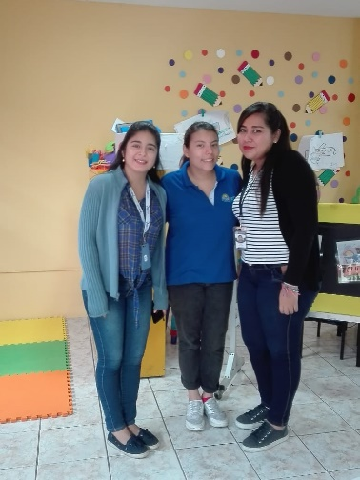

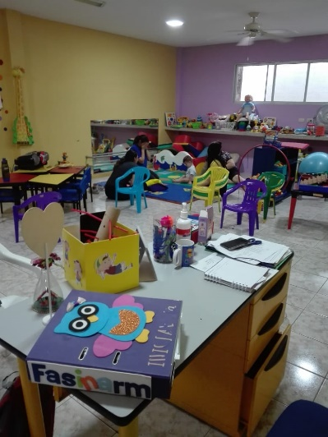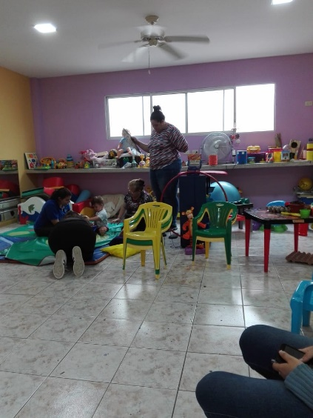En las aulas con los niños y padres de familias